Основы html.

**Начало:**

<название объекта></название объекта> - парное объявление

<a></a> - a означает, что это ссылка, между скобками можно написать слово, на которое можно потом перейти

<a>мир</a> - пример

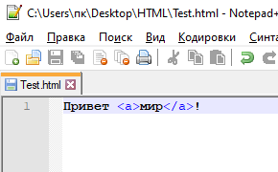

ИЛИ <название объекта/>

**Атрибуты :**

Что бы перейти по ссылке ее нужно присвоить

<Тег атрибут=”значение”></Тег>

В первой части пишем Тег, потом пробел=> равно, двойные кавычки, в которых присваивается значение. Чтобы задать несколько атрибутов, нужно поставить пробел после первого и так же обозначить второй.

<Тег атрибут=”значение” атрибутn=”значение”/>

**У тега а атрибутом является href – это куда ведет ссылка**

Например чтобы при нажатии на слово мир пользователя перекидывало на страницу Google нужно написать :

Привет <a href =”http://google.com”>мир</a>!

Кавычки можно вовсе не ставить, или ставить апостроф, но лучше КАВЫЧКИ.

**Структура html документа.**

ВНАЧАЛЕ ПИШЕТСЯ ВСЕГДА **<!DOCTYPE html>**

Далее пишется парный тег html потом в нем head и body

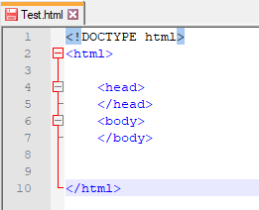

Внутри тега head отображается мета-информация для сайта , а в теге body все что видит пользователь на странице.

Внутри тега Head всегда пишем эту строку <meta charset=”UTF-8”/>

В теге title (парный) отображается название вкладки.

<title>Дикий старт</title>

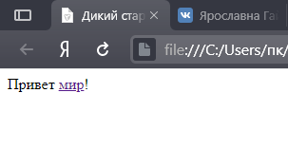

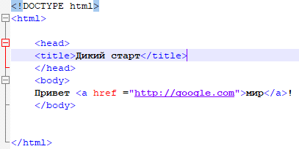

Теги:

1. strong (парный) выделяет жирным
2. em (парный) – курсив
3. <br/> (не парный ) перевод строки = endl
4. <h1> (парный) – заголовок ( из 6 видов h1, h2, h3, h4, h5, h6 ) каждый из 6 выделяет по-разному (первый самый сильный, дальше на убывание)

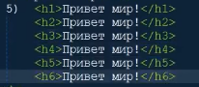

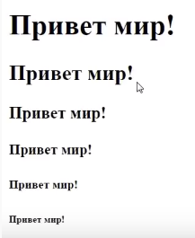

1. После заголовка не обязательно ставить тег </br>так как автоматом перейдет на другую строку.
2. <img/> (не парный)- картинки атрибут src , между кавычек указываем путь до картинки. Атрибут размера картинки – widht и height, а в кавычках размер в пикселях, при указании одного из параметров, браузер автоматически подстроит картину под размер. 

Существует 2 метода указания пути:

1. Абсолютный - указывается URL картинки
2. Относительный – нужно в папку с файлом поместить картинку, затем указать название картинки в кавычки. Если картинка лежит в папке, которая рядом с файлом , сначала указываем название папки , ставим слеш и название картинки.
3. <div>(парный)- Блок, просто контейнер. Написанное внутри, отобразится с новой строки.
4. <table> (парный)- таблица, border- атрибут – ширина рамки
5. <tr> (парный)- пишется внутри таблицы- строка
6. <td> (парный)– колонна (столбец)





1. <input/> (не парный)- тег ввода , атрибутов не требует. Чтобы внутри была подсказка для пользователя, существует атрибут value.
2. <textarea> (парный) – так же не требует атрибутов. Отличается большИм количеством строк ввода.